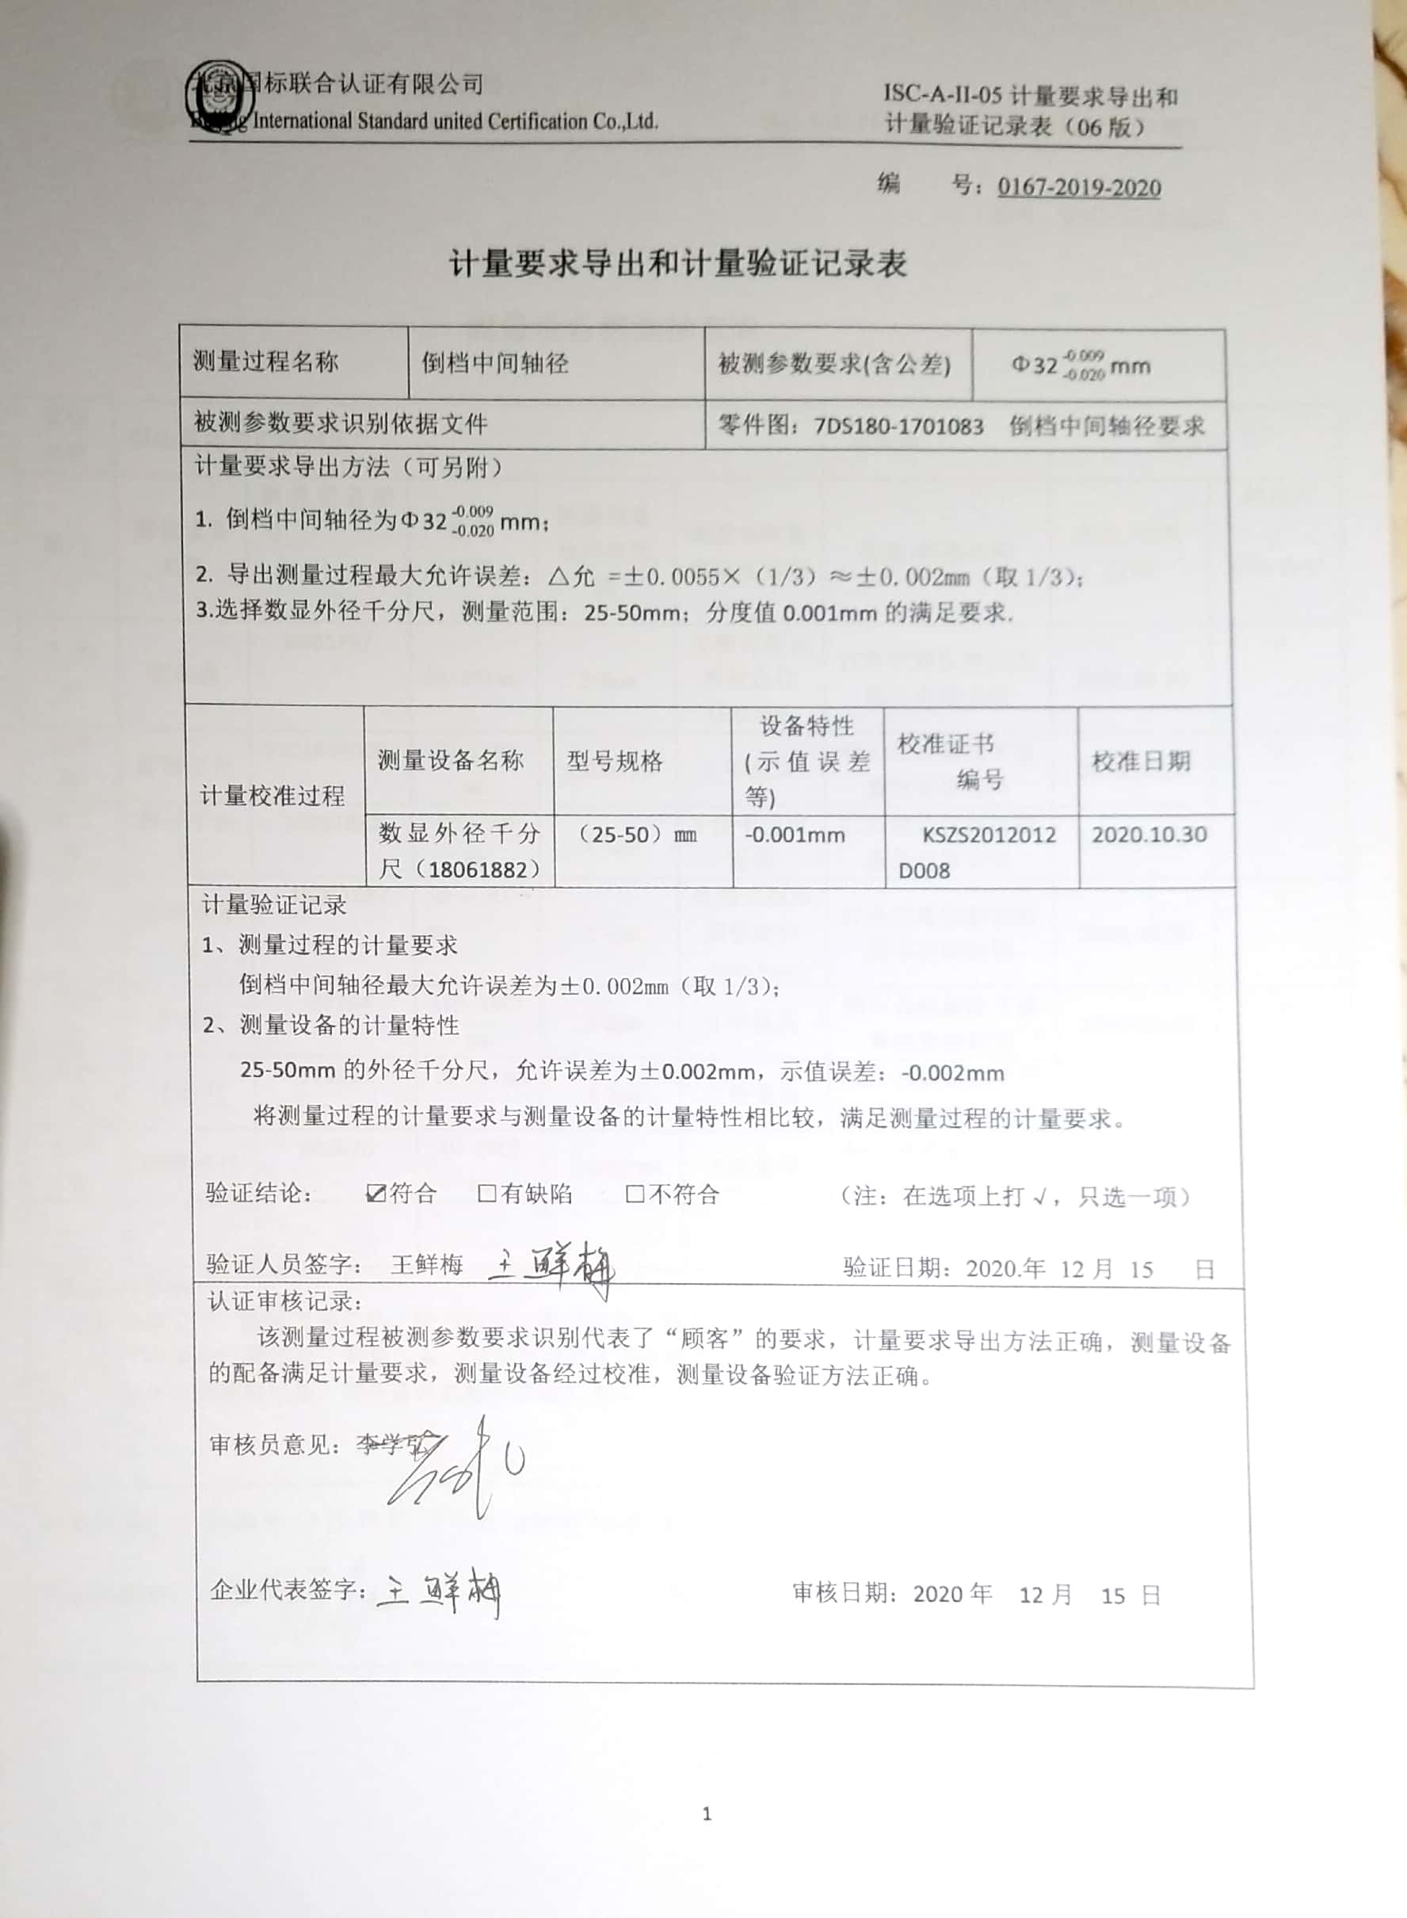编 号：0167-2019-2020

**计量要求导出和计量验证记录表**

|  |  |  |  |  |  |  |  |  |
| --- | --- | --- | --- | --- | --- | --- | --- | --- |
| 测量过程名称 | | 倒档中间轴径 | | 被测参数要求(含公差) | | | Φ32mm | |
| 被测参数要求识别依据文件 | | | | 零件图：7DS180-1701083 倒档中间轴径要求 | | | | |
| 计量要求导出方法（可另附）  1. 倒档中间轴径为Φ32mm；  2. 导出测量过程最大允许误差：△允 =±0.0055×（1/3）≈±0.002mm（取1/3）；  3.选择数显外径千分尺，测量范围：25-50mm；分度值0.001mm的满足要求. | | | | | | | | |
| 计量校准过程 | 测量设备名称 | | 型号规格 | | 设备特性  (示值误差等) | 校准证书  编号 | | 校准日期 |
| 数显外径千分尺（18061882） | | （25-50）㎜ | | -0.001mm | KSZS2012012D008 | | 2020.10.30 |
| 计量验证记录  1、测量过程的计量要求  倒档中间轴径最大允许误差为±0.002mm（取1/3）；  2、测量设备的计量特性  25-50mm的外径千分尺，允许误差为±0.002mm，示值误差：-0.002mm  将测量过程的计量要求与测量设备的计量特性相比较，满足测量过程的计量要求。  验证结论： ☑符合 □有缺陷 □不符合 （注：在选项上打√，只选一项）  验证人员签字： 王鲜梅 验证日期：2020.年 12月 15 日 | | | | | | | | |
| 认证审核记录：  该测量过程被测参数要求识别代表了“顾客”的要求，计量要求导出方法正确，测量设备的配备满足计量要求，测量设备经过校准，测量设备验证方法正确。  审核员意见：李学弘  企业代表签字： 审核日期：2020年 12月 15 日 | | | | | | | | |